Posljedice "korone" za radnike - pregled za avgust 2020. godine
Autorka: Anđela Pepić

U julu i avgustu u oba entiteta zabilježen je blagi pad broja otkaza u odnosu na broj zaposlenih radnika, ali uz istovremeno drastično smanjenje privrednih aktivnosti (smanjen obim industrijske proizvodnje, te broj turističkih posjeta i noćenja), kao i prividno povećanje prosječnih isplaćenih neto plata u tri odabrana sektora privrede. Mjere entitetskih vlasti kao odgovor na krizu, kao i do sada, usmjerene više ka poslodavcima nego radnicima i više liče povratu sredstava u entitetske budžete kroz mehanizam protočnog bojlera.
Broj otkaza u blagom padu, ali bez pozitivnih promjena na tržištu rada
Na tržištu rada u Republici Srpskoj (RS), u avgustu 2020. godine, i dalje je primijetan negativan bilans sa 2.897 radnika koji su ostali bez posla naspram 2.434 koji su u tom mjesecu dobili zaposlenje. U Federaciji BiH (FBiH), na osnovu posljednjih dostupnih podataka Federalnog zavoda za zapošljavanje, u julu 2020. godine zabilježen je neznatan pomak u smislu većeg broja zaposlenih u odnosu na broj otpuštenih radnika jer je bez posla u tom mjesecu ostalo 6.902 radnika, a zaposleno je 7.940. Ono što je bitno da se napomene jeste da u ovu statistiku nismo uključivali osobe koje se prvi put prijavljuju entitetskim zavodima za zapošljavanje već samo one koji su se prijavili na evidenciju nezaposlenih zbog gubitka zaposlenja, odnosno prestanka radnog odnosa.
Grafikon 1. Bilans tržišta rada u RS i FBiH
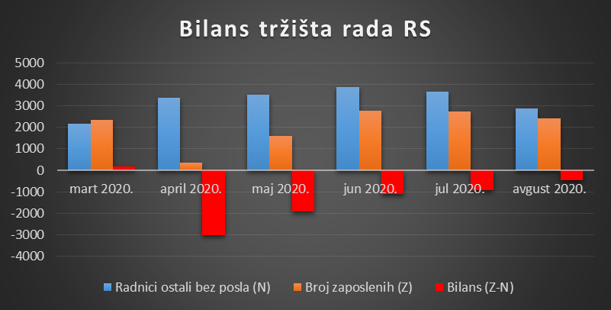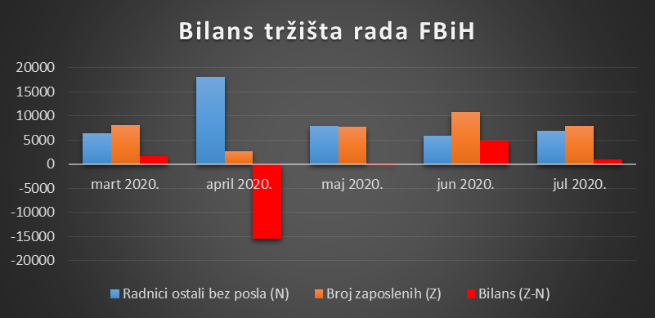
Izvor: kalkulacija autorke na osnovu podataka ZZZRS i FZZZ FBiH

Iako zvanični statistički podaci ne uključuju i zaposlene po osnovu drugih vrsta ugovora (poput ugovora o djelu), zabrinjavajući je kontinuiran trend pada broja zaposlenih na nivou cijele Bosne i Hercegovine (BiH). Tako je prema podacima Agencije za statistiku Bosne i Hercegovine, broj zaposlenih smanjen za 28.874 formalno zaposlene osobe u BiH u julu u odnosu na februar 2020. godine, odnosno prije krize izazvane pandemijom.Skoro tri četvrtine (72,5 procenata) od toga dolaze iz tri posmatrana sektora privrede: prerađivačke industrije (6.612 zaposlenih manje u julu u odnosu na februar 2020. godine), trgovine na veliko i malo, popravke motornih vozila i motocikala (7.819 zaposlenih manje u julu u odnosu na februar 2020. godine), te hotelijerstva i ugostiteljstva (6.520 zaposlenih manje u julu u odnosu na februara 2020. godine).
Prosječne neto plate na nivou martovskih
Posmatrajući statističke podatke o prosječnim isplaćenim neto platama u odabranim sektorima privrede, čini se da je situacija slična kao u martu 2020. godine jer su i u RS i u FBiH zabilježeni porasti prosječnih neto plata koji su na istom ili sličnom nivou kao na početku pandemije, s izuzetkom sektora hotelijerstva i ugostiteljstva. Tako je u avgustu 2020. godine prosječna isplaćena neto plata u RS u prerađivačkoj industriji iznosila 785 KM (što je za 16 KM više u odnosu na jul iste godine, te 12 KM više u odnosu na mart 2020. godine), u trgovini na veliko i malo, popravci motornih vozila i motocikala 746 KM (16 KM više u odnosu na jul iste godine, odnosno samo za 1 KM manje u odnosu na mart 2020. godine), dok je u hotelijerstvu i ugostiteljstvu 688 KM (što je za 31 KM manje u odnosu na jul iste godine, odnosno 70 KM manje u odnosu na mart 2020. godine). Međutim, imajući u vidu da je sindikalna potrošačka korpa u RS u avgustu 2020. godine iznosila 1923,36 KM (od čega je za prehranu 729,78 KM) ni vraćanje prosječnih neto plata na nivo iz marta 2020. godine nije dovoljno da bi se pokrili svi troškovi života.
Slična je situacija i u FBiH, s tim da je za razliku od RS zabilježen veći nivo prosječne neto plate i u hotelijerstvu i ugostiteljstvu u julu 2020. godine odnosu na mart iste godine, dok je u sektoru trgovine niži. Prema podacima Federalnog zavoda za statistiku, u julu 2020. godine je prosječna isplaćena neto plata u FBiH iznosila 707 KM u prerađivačkoj industriji (što je za 28 KM više u odnosu na jun 2020. godine, odnosno 18 KM više u odnosu na mart iste godine), 715 KM u trgovini na veliko i malo, popravka motornih vozila i motocikala (tek za 1 KM više u odnosu na prethodni mjesec, odnosno 3 KM manje u odnosu na mart 2020. godine), te 533 KM u hotelijerstvu i ugostiteljstvu (za 27 KM više u odnosu na jun, odnosno 22 KM više u odnosu na mart 2020. godine). Kao i u RS tako i u FBiH vraćanje prosječnih neto plata na pred-pandemijski period nije dovoljno da bi se pokrila sindikalna potrošačka korpa koja je u julu 2020. godine iznosila je 1.822,07 KM (od čega je 865,48 KM za prehranu).
Prema prikazanim statističkim podacima koji, nažalost, prate samo formalno zaposlene i njima isplaćene neto plate na prosječnom nivou (s čim treba oprezno da se postupa imajući u vidu da najčešće ne oslikava pravo stanje unutar raspodjele platnih razreda u okviru određenog sektora), čini se da se stanje na tržištu rada, a naročito u odabranim sektorima privrede, nešto bolje u julu i avgustu. Međutim, imajući u vidu i poslovnu statistiku, pitanje je da li statistika tržišta rada odražava zaista pozitivan trend koji će da se nastavi ili nas ipak čekaju jesen i zima sa dramatičnim nestabilnostima na tržištu rada.

Svrsishodnost i pravovremenost mjera podrške
Upravo poslovna statistika i različiti pokazatelji ukazuju na to da su sektori prerađivačke industrije, trgovine na veliko i malo, te hotelijerstva i ugostiteljstva (prije svega sektor turizma) ostvarili značajno niže rezultate u periodu mart-juli 2020. godine u odnosu na isti period prošle godine, te da je iz mjeseca u mjesec evidentno smanjenje privrednih aktivnosti. Paralelno sa takvom situacijom, a imajući uvid u ove pokazatelje, entitetske vlasti su donijele različite mjere kojima, barem kako navode, nastoje da ublaže posljedice pandemije na privredu. Jedna od tih mjera je i mjera Vlade RS kojom su nastojali da podrže očuvanje nekog minimalnog nivoa aktivnosti u sektoru turizma kroz dodjelu vaučera stanovnicima Republike Srpske u iznosu od 100 KM koje mogu da koriste u ugostiteljskim smještajnim objektima koji su na listi odobrenoj od strane Vlade RS, a uz uslov od tri noćenja zaredom. U pitanju je subvencionisanje samih ponuđača turističkih usluga, odnosno smještaja, u Republici Srpskoj od strane Vlade RS, a na osnovu broja noćenja. Ovakva mjera, nažalost ima upitne dugoročne rezultate (uprkos broju izdatih turističkih vaučera u iznosu od 8.500 od 15. juna do 15. avgusta) i više liči na spasavanje davljenika suvom granom koja u svakom momentu može da pukne. Takođe, uslovljavanja brojem noćenja znači i podrazumijevanje da osobe koje bi koristile turističke vaučere imaju na raspolaganju dodatna sredstva da plate još dva noćenja (ako je npr. jedno noćenje 100 KM što se pokriva turističkim vaučerom). Time je iz opcije korištenja vaučera izostavljen veliki broj radnica i radnika, naročito onih koji su dobili otkaze tokom pandemije, ili onih kojima su smanjene neto plate, jer oni sasvim sigurno neće koristiti pomenute vaučere. O drugim mjerama smo već pisali u pregledima za prethodne mjesece (riječ je o Kompenzacionom i Garantnom fondu usmjerenim ka privrednim subjektima, te uplatama poreza i doprinosa, kao i minimalne plate za određene privredne subjekte za april i maj 2020. godine).
U FBiH je situacija takođe alarmantna u sektoru turizma gdje je zabilježen enorman pad turističkih posjeta i noćenja između 70 i 80 procenata u odnosu na isti period prošle godine. Međutim, kao što smo i ranije pisali, Vlada FBiH je odlučila da pomogne poslodavcima i sebi, ostavljajući pitanje neto plata radnika samim poslodavcima i to na način da je odobrila subvencionisanje uplate obaveznih doprinosa za april, maj i jun 2020. godine prijavljenim privrednim subjektima. Prema informaciji Poreske uprave FBiH "u aprilu je uplaćeno 38.069.259,64 KM za 23.872 poreznih obveznika i ukupno 164.279 zaposlenih, u maju 32.230.050,34 KM za 19.916 poreznih obveznika i ukupno 142.044 zaposlenih, a u junu 19.499.057,55 KM za 14.324 poreznih obveznika i ukupno 86.276 zaposlenih". Praktično to znači da se sredstva samo vraćaju u budžet Vlade FBiH, odnosno njenih javnih fondova i time je cijeli proces samo u funkciji protočnog bojlera. Naravno, na sve pomenuto moramo dodati i činjenicu da su procesi isplata izuzetno spori u oba entiteta, tako da imamo situaciju da se u avgustu isplaćivala subvencija za april i maj i slično čime se opet postavlja pitanje pravovremenosti reakcije i uvedenih mjera entitetskih vlasti.

Zavod za zapošljavanje Republike Srpske „Bilten – Statistički pregled – avgust 2020. godine“ (preuzeto 24.09.2020. godine sa: http://www.zzzrs.net/images/uploads/dokumenti/Statisticki_bilten_AVGUST_2020.pdf)
Federalni zavod za zapošljavanje "Bilten – Statistički pregled – juli 2020. godine" (pristupljeno 24.09.2020. godine sa http://www.fzzz.ba/ckFinderFiles/bilteni/Bilten-print%2007-2020%20v1_3.pdf)
Agencija za statistiku BiH, saopštenja za februar i jul 2020. godine (preuzeto 24.09.2020. godine sa: http://bhas.gov.ba/data/Publikacije/Saopstenja/2020/LAB_02_2020_02_0_BS.pdf; http://bhas.gov.ba/data/Publikacije/Saopstenja/2020/LAB_02_2020_07_0_BS.pdf)
RZS: http://www2.rzs.rs.ba/static/uploads/saopstenja/rad/mesecna_saopstenja/2020/Rad_Avgust_2020.pdf (preuzeto 24.09.2020. godine)
Savez sindikata RS: http://savezsindikatars.org/sindikalna-potrosacka-korpa-za-avgust-2020-godine-192336-km-pregled-troskova/ (pristupljeno 24.09.2020. godine)
FZS: https://fzs.ba/index.php/publikacije/saopcenjapriopcenja/trziste-rada-zaposlenost-nezaposlenost-i-place-2/ (pristupljeno 24.09.2020. godine)
SSSBiH: https://www.sssbih.com/potrosacka-korpa-u-julu-kostala-182207-km/ (pristupljeno 24.09.2020. godine)
Poslovne novine: "Informacije o posljedicama pandemije na privredu BiH" od 10.09.2020. godine (pristupljeno 24.09.2020. godine na: https://poslovnenovine.ba/2020/09/10/informacije-o-posljedicama-pandemije-na-privredu-bih/); Vlada RS: "Informacija o makroekonomskim pokazateljima za avgust 2020. godine" (pristupljeno 24.09.2020. godine na: https://www.vladars.net/sr-SP-Cyrl/Vlada/Ministarstva/mf/Pages/default.aspx)
Vlada RS - Ministarstvo trgovine i turizma: https://www.vladars.net/sr-SP-Cyrl/Vlada/Ministarstva/MTT/Pages/TurVauceri.aspx#collapsible1 (pristupljeno 24.09.2020. godine)
Capital.ba: https://www.capital.ba/odobrena-isplata-vise-od-18-miliona-km-za-5-522-zaposlena-lica/ (pristupljeno 24.09.2020. godine)
Vlada FBiH: http://www.fbihvlada.gov.ba/bosanski/aktuelno_v2.php?akt_id=8795 (pristupljeno 24.09.2020. godine)

